观看警示片《零容忍》第三集《惩前毖后》

6月21日，泰丰社区党支部在社区会议室组织党员及社区干部观看警示教育片《零容忍》第三集《惩前毖后》。
惩前毖后、治病救人，是我们党的一贯方针。警示教育片《零容忍》第三集《惩前毖后》，通过中国科协原党组成员、书记处书记陈刚案、辽宁省政协原党组副书记、副主席刘国强案、北京师范大学原党委书记刘川生案等案例，讲述纪检监察机关将惩前毖后、治病救人的理念，贯彻到纪检监察工作全过程，教育人、改造人、挽救人，实现查办案件的政治效果、纪法效果、社会效果相统一。
通过观看视频，刘国强、刘川生等人的忏悔发言，为我们敲响了拒腐防变的警钟。与会人员一致表示要以反面典型为戒，带头模范遵守党纪国法，立足自身岗位，增强拒腐防变的自觉性，牢记为民服务宗旨，提高自我约束和自我警醒能力，抵御各种诱惑，严格遵守廉洁自律的各项规章制度。

泰丰社区党支部
2022年6月21日

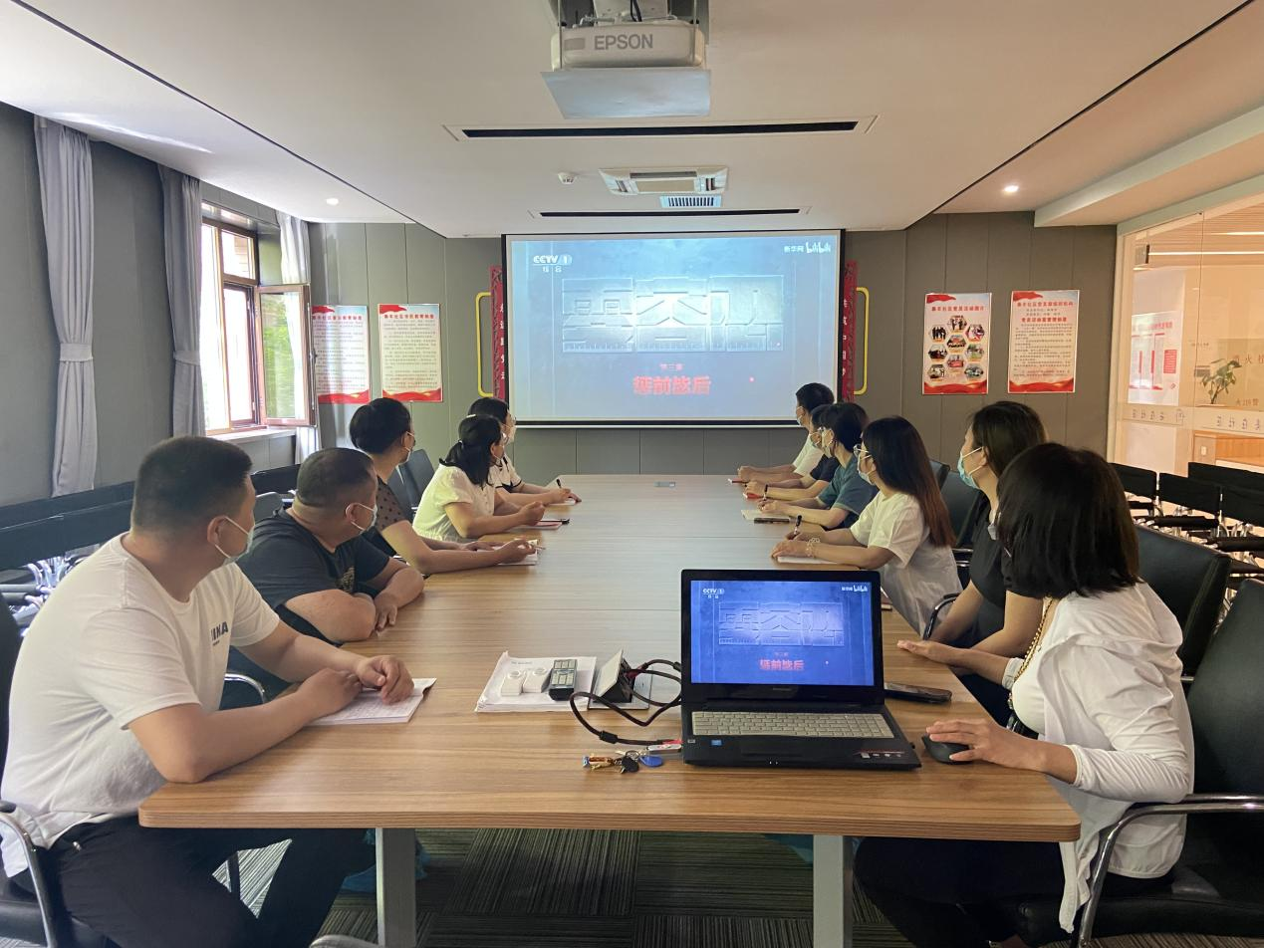
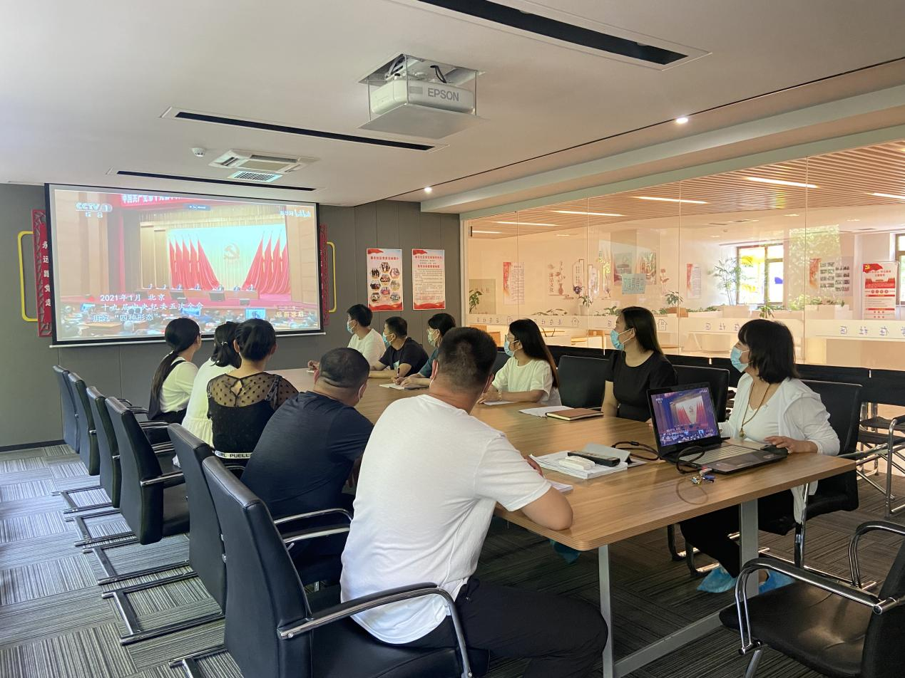
影像资料：6月21日泰丰社区观看警示教育片《零容忍》第三集《惩前毖后》。
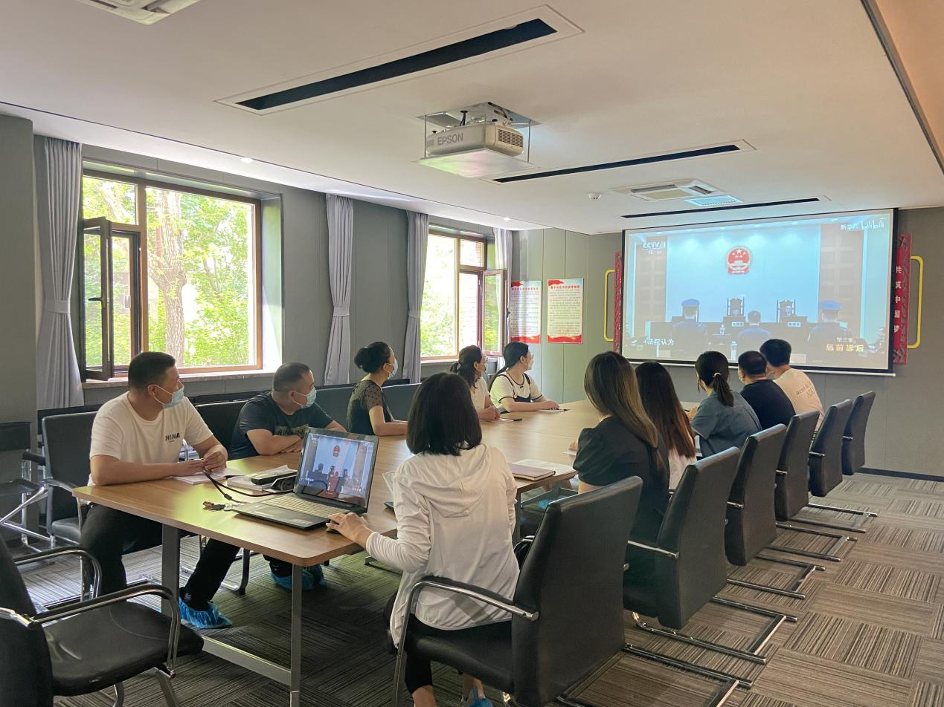
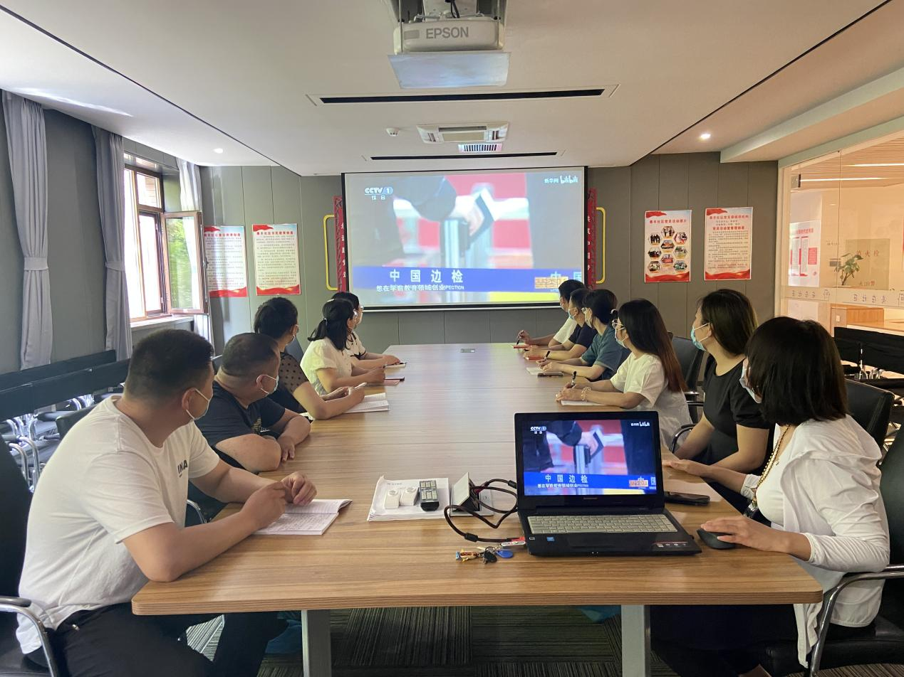
影像资料：6月21日泰丰社区观看警示教育片《零容忍》第三集《惩前毖后》。

